10.10. 5-А ( 1 група) укр.мова Добровольська В.Е.
Фразеологізми, їх лексичне значення. Уживання фразеологізмів у мовленні
Мета: дати учням уявлення про фразеологізм, його лексичне значення; виробляти навички доречного вживання фразеологізмів в усному та писемному мовленні; ознайомити школярів із фразеологічним словником української мови, збагачувати словниковий запас учнів; розвивати культуру мовлення, спостережливість
Хід уроку
- I. Мотивація навчальної діяльності. Оголошення теми й мети уроку
Вступне слово вчителя.
Сьогодні наш мовознавчий літак промчить маленькою країною, яка знаходиться поруч із Лексикологією. А назва її — Фразеологія.
- II. Актуалізація опорних знань
1. Перевірка домашнього завдання.
2. Питання до учнів.
— Говорять, коли людина пише некаліграфічно- як курка лапою. Поясніть даний вислів.
- III. Сприйняття й засвоєння навчального матеріалу
1. Слово вчителя.
1) Поняття про фразеологізм.
Фразеологізм — це словосполучення (речення), яке за значенням дорівнює одному слову. Наприклад, пекти раків — червоніти. До того ж значення власне фразеологізму не співпадає зі значенням окремих слів, що входять до його складу. Пекти в значенні «обробляти вогнем» і рак — у значенні «тварина, що належить до виду безхребетних» нічого спільного не мають із почервонінням шкіри обличчя людини через хвилювання чи сором.
У деяких фразеологізмах стійке зрощення відбулося настільки давно, що вже й забулося значення деяких окремих слів, хоча саме значення фразеологізму загальновідоме й цим висловом широко користуються. До таких належить фразеологізм байдики бити. Які байдики, чому їх б’ють?
2) Функція фразеологізмів.
Фразеологізми роблять мовлення вислівнішим, влучнішим, дотепнішим. Єдина з ними біда: фразеологізми не мають правил, їх можна вивчити лише один по одному. Певний вантаж цих висловів ми отримуємо в буденному житті й користуємося навіть не замислюючись.
У тестах ЗНО завжди є завдання з фразеології, тому варто поповнювати свій фразеологічний запас, читаючи класику української літератури та власне фразеологічні словники.

2. Робота з підручником.
1) Опрацювання теоретичного матеріалу
С. 58-60
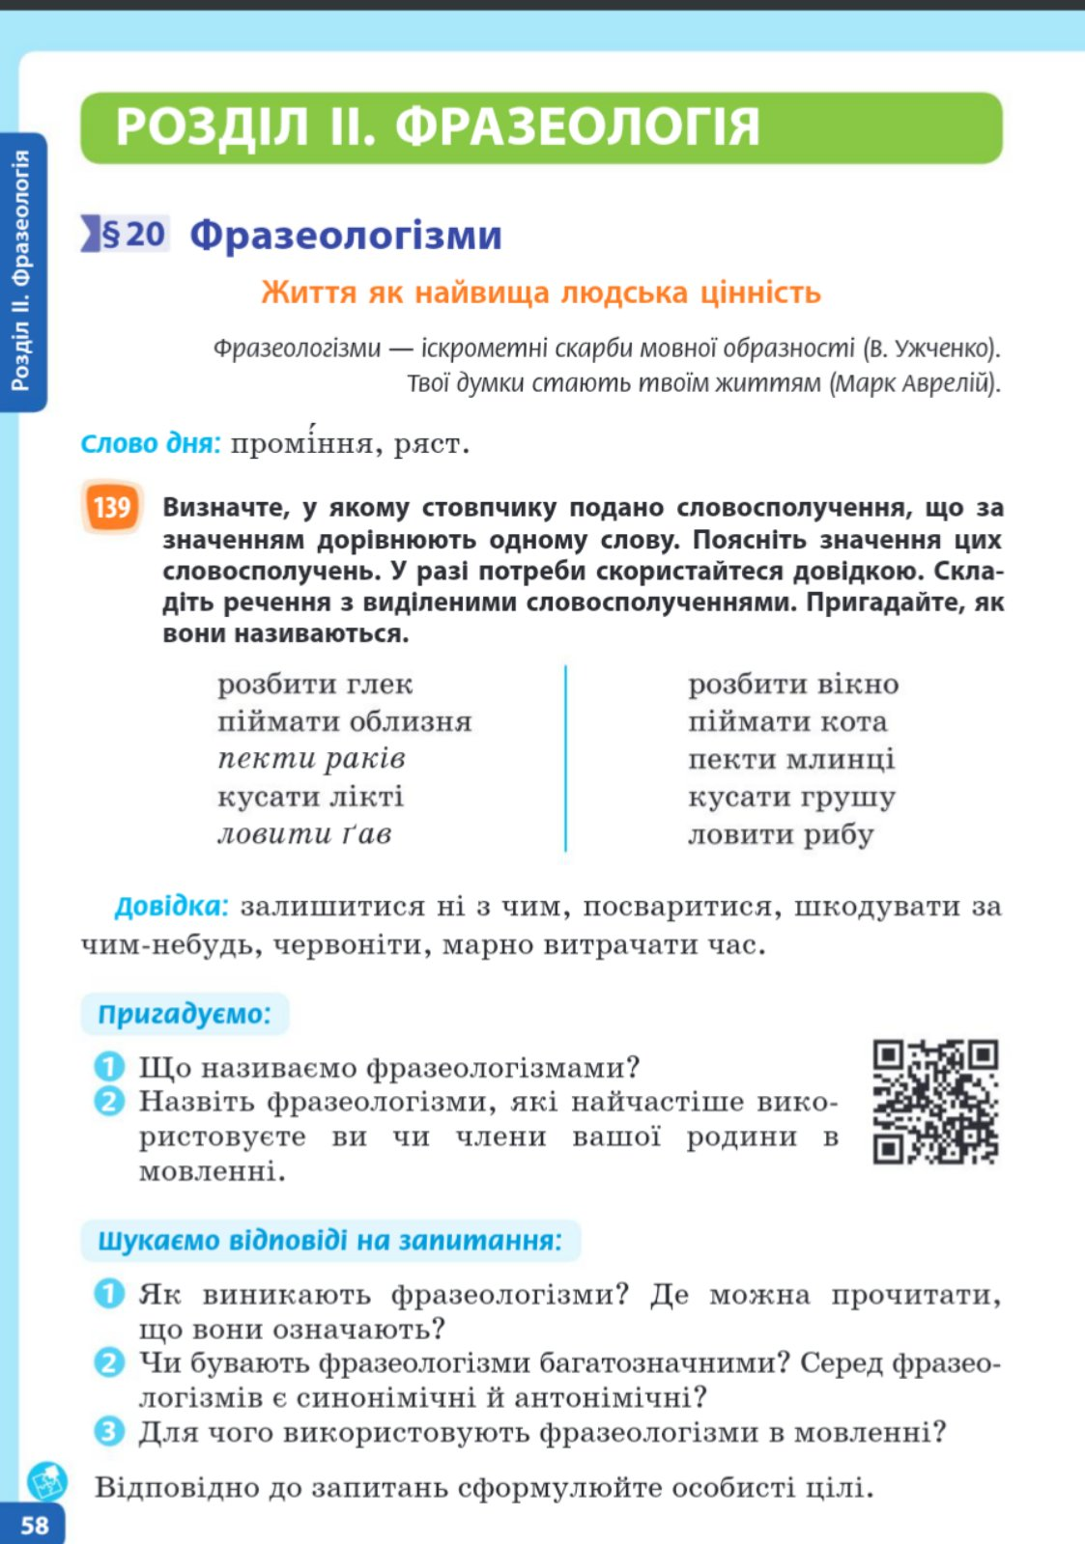
2) Виконання вправ і завдань
Вправа 140 с.59 ( усно). Вибрати зображення, що утворює фразеологізм.
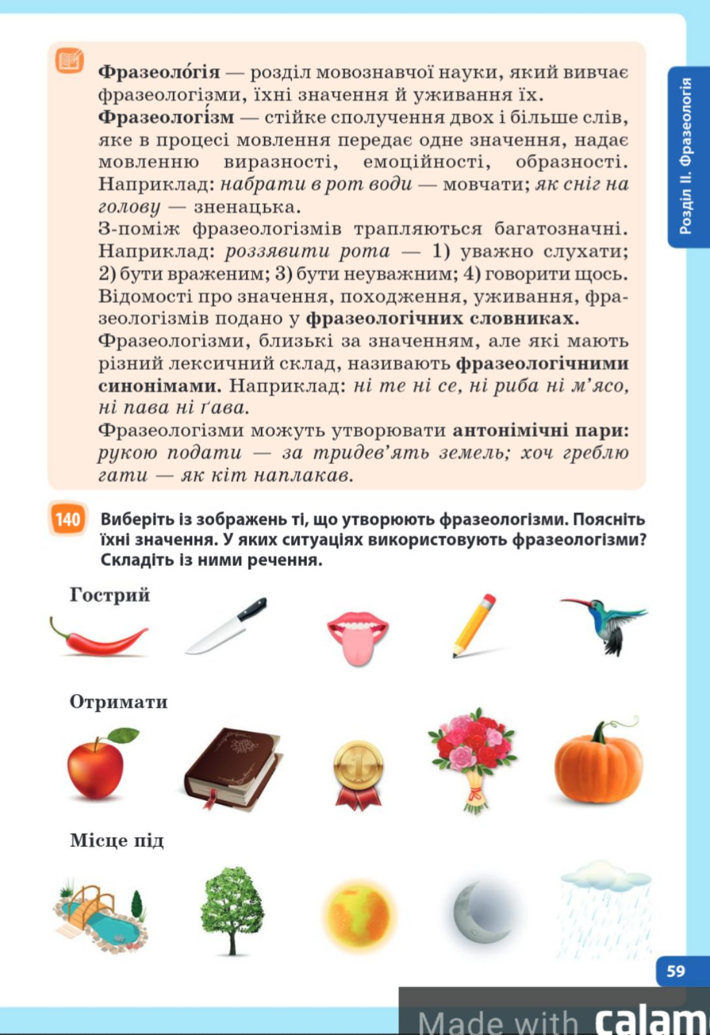

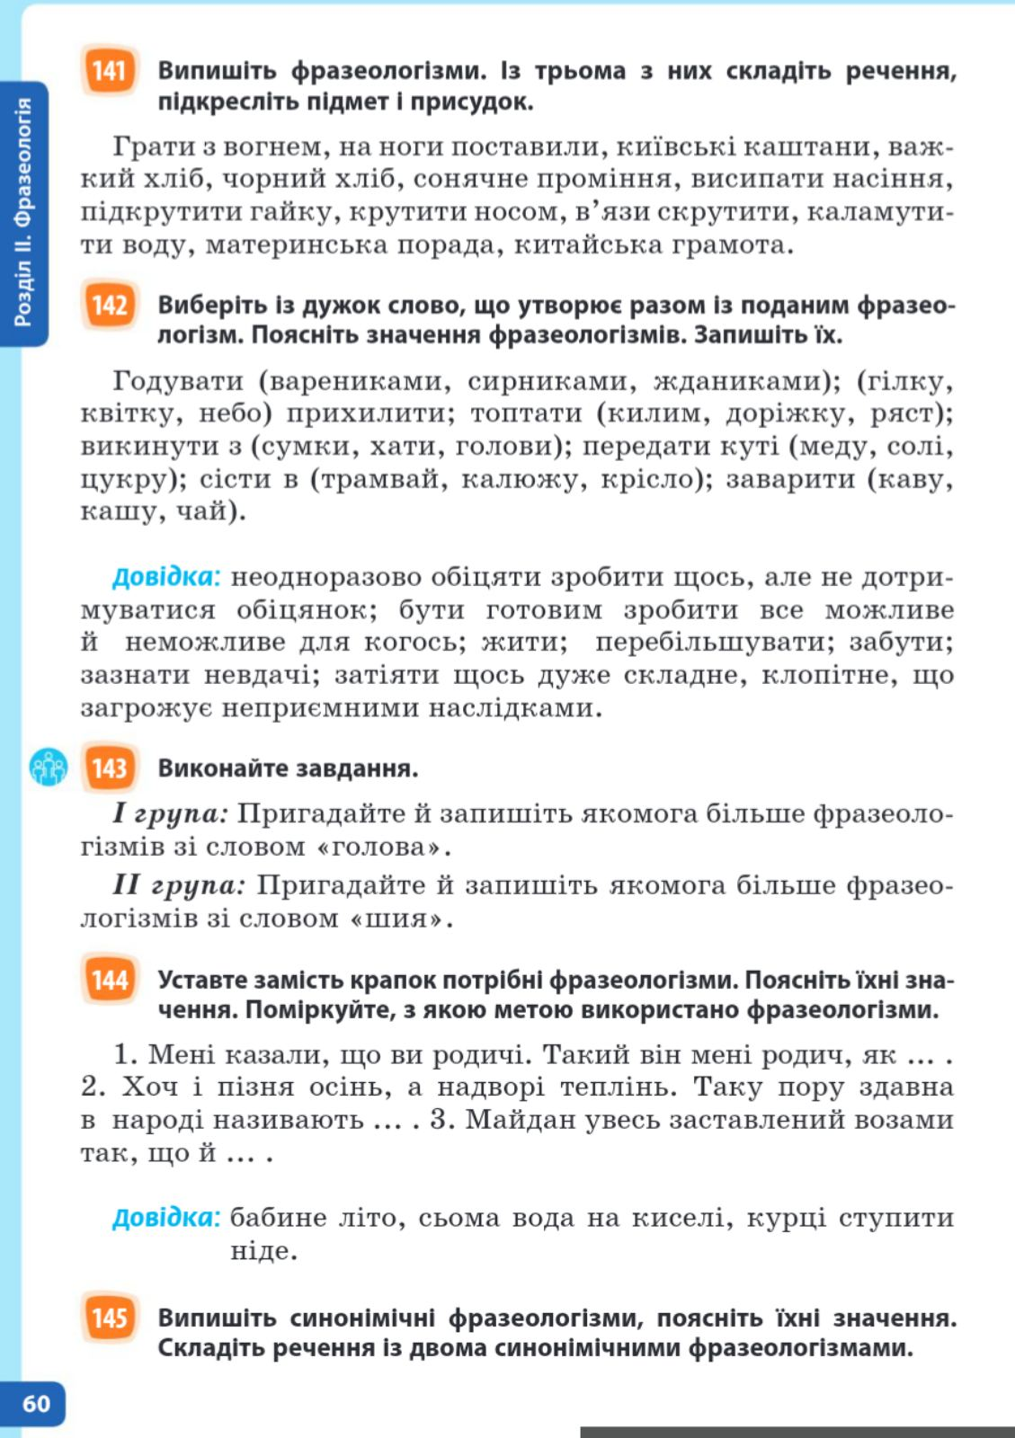

3. Робота з прислів’ям.
Прочитайте народні прислів’я, укажіть ужиті в них фразеологізми. Розкрийте зміст кожного зі сталих висловів і фразеологізмів, склавши словничок. Яку людську рису характеризує кожне з прислів’їв?
Йому розуму не позичати. У нього в голові не всі дома. Думає, що Бога за бороду спіймав. Покажу йому, де раки зимують. Не доглянув оком, то вилізло боком. У нього щоразу з переляку душа в п’яти втікає.
Словник: розуму не позичати — хто-небудь дуже розумний, тямущий; у голові не всі дома — бути нерозумним, нерозсудливо міркувати, діяти; Бога за бороду спіймав — думає, що досяг у чомусь особливих успіхів; покажу, де раки зимують — покараю; не доглянув оком — не пильнував когось або щось, не встеріг; вилізло боком — мало погані наслідки; душа в п’яти тікає — дуже злякатися.
4. Робота зі словником.
Знайдіть у словнику й поясніть фразеологізми.
Ґав ловити — … (не слухати, бути неуважним);
єдиним фронтом — … (разом);
п’яте через десяте — … (непослідовно);
товкти воду в ступі — … (повторюватись).
5. Лексична робота.
Перепишіть речення. Підкресліть фразеологізми, поясніть їх значення.
І ця тиха, до краю довірлива розповідь перевернула чоловікові душу. (М. Стельмах) З вами хоч на край світу. Я, дядечку, добре бачу, але вам із великого голоду трохи баки забило.
- IV. Закріплення знань, умінь і навичок
Творче завдання.
Складіть речення з поданими фразеологізмами. Поясніть значення сталих виразів.
Пекти раки, лити сльози, ні пари з вуст, молоко на губах не обсохло.
- V. Підсумок уроку
Інтерактивна вправа «Мікрофон».
- — На уроці я навчився (навчилася)…
- VI. Домашнє завдання
1) Вивчити теоретичний матеріал
2) Виконати вправу 144 с.60 (Вставити замість крапок дібрані із довідки фразеологізми).

